Как избежать заражения холерой
Холера – острая кишечная инфекция, возникающая при поражении человека холерным вибрионом. Холера проявляется выраженной частой диареей, обильной многократной рвотой. При своевременном лечении после подавления инфекции наступает выздоровление.
Холера – это острая кишечная инфекция, возникающая при поражении человека холерным вибрионом. Холера проявляется выраженной частой диареей, обильной многократной рвотой, что приводит к значительной потере жидкости и обезвоживанию организма. Признаками дегидратации служат сухость кожных покровов и слизистых, снижением тургора тканей и сморщивание кожи, заострение черт лица, олигоанурия. Диагноз холеры подтверждается результатами бактериологического посева каловых и рвотных масс, серологическими методиками. Лечение включает изоляцию холерного больного, парентеральную регидратацию, терапию тетрациклиновыми антибиотиками.

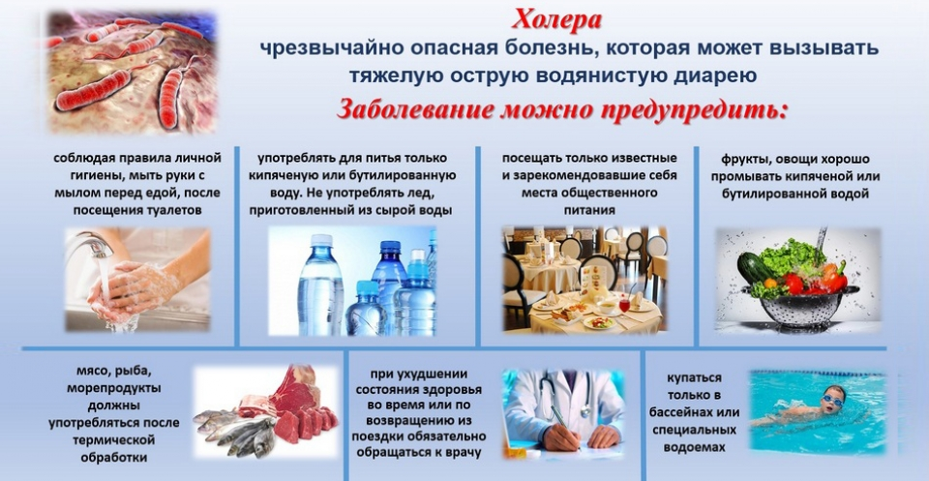

Общие сведения
Холера – особо опасная инфекция, вызываемая энтеропатогенной бактерией Vibrio cholerae, протекающая с развитием тяжёлого гастроэнтерита и выраженным обезвоживанием вплоть до развития дигидратационного шока. Холера имеет тенденцию к эпидемическому распространению и высокую летальность, поэтому отнесена ВОЗ к высокопатогенным карантинным инфекциям. Наиболее часто эпидемические вспышки холеры регистрируются в странах Африки, Латинской Америки, Юго-Восточной Азии. По оценкам ВОЗ, ежегодно холерой заражается 3-5 млн. человек, около 100-120 тыс. случаев заболевания заканчивается смертельно.
Т. о., на сегодняшний день холера остается глобальной проблемой мирового здравоохранения.

Характеристика возбудителя
На сегодняшний день обнаружено более 150 типов холерных вибрионов, различающихся по серологическим признакам. Холерные вибрионы разделяют на две группы: А и В. Холеру вызывают вибрионы группы А. Холерный вибрион представляет собой грамотрицательную подвижную бактерию, выделяющую в процессе жизнедеятельности термостабильный эндотоксин, а также термолабильный энтеротоксин (холероген).
Возбудитель устойчив к действию окружающей среды, сохраняет жизнеспособность в проточном водоеме до нескольких месяцев, до 30 часов в сточных водах. Хорошей питательной средой является молоко, мясо. Холерный вибрион погибает при химическом дезинфицировании, кипячении, высушивании и воздействии солнечного света. Отмечается чувствительность к тетрациклинам и фторхинолонам. Резервуаром и источником инфекции является больной человек или транзиторный носитель инфекции. Наиболее активно выделяются бактерии в первые дни с рвотными и фекальными массами. Тяжело выявить инфицированных лиц с легко протекающей холерой, однако они представляют опасность в плане заражения. В очаге обнаружения холеры обследованию подвергаются все контактировавшие, вне зависимости от клинических проявлений. Заразность с течением времени уменьшается, и обычно к 3-й неделе происходит выздоровление и освобождение от бактерий. Однако в некоторых случаях носительство продолжается до года и более. Удлинению срока носительства способствуют сопутствующие инфекции. Холера передается бытовым (грязные руки, предметы, посуда), пищевым и водным путем по фекально-оральному механизму. В настоящее время особое место в передаче холеры отводится мухам. Водный путь (загрязненный источник воды) является наиболее распространенным. Холера является инфекцией с высокой восприимчивостью, наиболее легко происходит заражение людей с гипоацидозом, некоторыми анемиями, зараженных гельминтами, злоупотребляющих алкоголем.

Симптомы холеры
Инкубационный период при заражении холерным вибрионом продолжается от нескольких часов до 5 дней. Начало заболевания острое, обычно ночью или утром. Первым симптомом выступает интенсивный безболезненный позыв к дефекации, сопровождающийся дискомфортным ощущением в животе. Первоначально стул имеет разжиженную консистенцию, но сохраняет каловый характер. Довольно быстро частота дефекаций увеличивается, достигает 10 и более раз за сутки, при этом стул становится бесцветным, водянистым. При холере испражнения обычно не зловонны в отличие от других инфекционных заболеваний кишечника. Повышенная секреция воды в просвет кишечника способствует заметному увеличению количества выделяемых каловых масс. В 20-40% случаев кал приобретает консистенцию рисового отвара. Обычно испражнения имеют вид зеленоватой жидкости с белыми рыхлыми хлопьями, похожими на рисовые.
Нередко отмечается урчание, бурление в животе, дискомфорт, переливание жидкости в кишечнике. Прогрессирующая потеря жидкости организмом приводит к проявлению симптомов обезвоживания: сухость во рту, жажда, затем появляется ощущение похолодания конечностей, звон в ушах, головокружение. Эти симптомы говорят о значительном обезвоживании и требуют экстренных мер по восстановлению водно-солевого гомеостаза организма.
Поскольку к диарее зачастую присоединяется частая рвота, потеря жидкости усугубляется. Рвота возникает обычно спустя несколько часов, иногда на следующие сутки после начала диареи. Рвота обильная, многократная, начинается внезапно и сопровождается интенсивным ощущением тошноты и болью в верхней части живота под грудиной. Первоначально в рвотных массах отмечаются остатки непереваренной пищи, затем желчь. Со временем, рвотные массы также становятся водянистыми, приобретая иногда вид рисового отвара.
При рвоте происходит быстрая потеря организмом ионов натрия и хлора, что приводит к развитию мышечных судорог, сначала в мышцах пальцев, затем всех конечностей. При прогрессировании дефицита электролитов мышечные судороги могут распространиться на спину, диафрагму, брюшную стенку. Мышечная слабость и головокружение нарастает вплоть до невозможности подняться и дойти до туалета. При этом сознание полностью сохраняется.
Выраженной болезненности в животе, в отличие от большинства кишечных инфекций, при холере не отмечается. 20-30% больных жалуются на умеренную боль. Не характерна и лихорадка, температура тела остается в нормальных пределах, иногда достигает субфебрильных цифр. Выраженная дегидратация проявляется снижением температуры тела.
Сильное обезвоживание характеризуется побледнением и сухостью кожных покровов, снижением тургора, цианозом губ и дистальных фаланг пальцев. Сухость характерна и для слизистых оболочек. С прогрессированием дегидратации отмечают осиплость голоса (снижается эластичность голосовых связок) вплоть до афонии. Черты лица заостряются, живот втягивается, под глазами проявляются темные круги, сморщивается кожа на подушечках пальцев и ладонях (симптом «рук прачки»). При физикальном исследовании отмечается тахикардия, артериальная гипотензия. Снижается количество мочи.
При дальнейшей потере жидкости (потеря более 10% массы тела) и ионов происходит прогрессирование дегидратации. Возникает анурия, значительная гипотермия, пульс в лучевой артерии не прощупывается, периферическое артериальное давление не определяется. При этом диарея и рвота становятся менее частыми в связи с параличом кишечной мускулатуры. Данное состояние называют дегидратационным шоком.
Дегидратация организма различается по стадиям: на первой стадии потеря жидкости не превышает 3% от массы тела, вторая и третья стадии подразумевает потерю в размере 3-6 и 6-9% массы тела соответственно, и на четвертой стадии (дигидратационный шок) потеря жидкости превышает 9% массы тела. Нарастание клинических проявлений холеры может прекратиться на любом этапе, течение может быть стертым. В зависимости от тяжести дегидратации и скорости нарастания потери жидкости различают холеру легкого, среднетяжелого и тяжелого течения. Тяжелая форма холеры отмечается у 10-12% пациентов. В случаях молниеносного течения развитие дегидратационного шока возможно в течение первых 10-12 часов.
Холера может осложняться присоединением других инфекций, развитием пневмонии, тромбофлебита и гнойного воспаления (абсцесс, флегмона), тромбозом сосудов брыжейки и ишемией кишечника. Значительная потеря жидкости может способствовать возникновению расстройств мозгового кровообращения, инфарктом миокарда.

Диагностика холеры
Тяжело протекающая холера диагностируется на основании данных клинической картины и физикального обследования. Окончательный диагноз устанавливают на основании бактериологического посева каловых или рвотных масс, кишечного содержимого (секционный анализ). Материал для посева необходимо доставить в лабораторию не позднее 3-х часов с момента получения, результат будет готов через 3-4 суток.
Существуют серологические методики выявления заражения холерным вибрионом (РА, РНГА, виброцидный тест, ИФА, РКА), но они не являются достаточными для окончательной диагностики, считаясь методами ускоренного ориентировочного определения возбудителя. Ускоренными методиками для подтверждения предварительного диагноза можно считать люминисцентно-серологический анализ, микроскопию в темном поле иммобилизованных О-сывороткой вибрионов.

Лечение холеры
Поскольку основную опасность при холере представляет прогрессирующая потеря жидкости, ее восполнение в организме является основной задачей лечения этой инфекции. Лечение холеры производится в специализированном инфекционном отделении с изолированной палате (боксе), оборудованной специальной койкой (койка Филипса) с весами и посудой для сбора испражнений. Для точного определения степени дегидратации ведут учет их объема, регулярно определяют гематокрит, уровень ионов в сыворотке, кислотно-щелочной показатель.
Первичные регидратационные мероприятия включают восполнение имеющегося дефицита жидкости и электролитов. В тяжелых случаях производится внутривенное введение полиионных растворов. После этого производят компенсаторную регидратацию. Введение жидкости происходит в соответствии с ее потерями. Возникновение рвоты не является противопоказанием к продолжению регидратации. После восстановления водно-солевого баланса и прекращения рвоты начинают антибиотикотерапию. При холере назначают курс препаратов тетрациклинового ряда, а в случае повторного выделения бактерий – хлорамфеникол.
Специфической диеты при холере нет, в первые дни могут рекомендовать стол N°4, а после стихания выраженной симптоматики и восстановления кишечной деятельности (3-5-й лень лечения) - питание без особенностей. Перенесшим холеру рекомендовано увеличить в рационе содержащие калия продукты (курага, томатный и апельсиновый соки, бананы).

